МИНИСТЕРСТВО НАУКИ И ВЫСШЕГО ОБРАЗОВАНИЯ
РОССИЙСКОЙ ФЕДЕРАЦИИ
Федеральное государственное автономное образовательное учреждение
высшего образования
«КРЫМСКИЙ ФЕДЕРАЛЬНЫЙ УНИВЕРСИТЕТ им. В. И. ВЕРНАДСКОГО»
ФИЗИКО-ТЕХНИЧЕСКИЙ ИНСТИТУТ
Кафедра компьютерной инженерии и моделирования

ОТЧЕТ ПО ЛАБОРАТОРНОЙ РАБОТЕ №3
«ИССЛЕДОВАНИЕ ВЫПОЛНЕНИЯ ЛОГИЧЕСКИХ ОПЕРАЦИЙ»

Практическая работа
по дисциплине «Системное программирование»
студента 3 курса группы ИВТ-б-о-222(2)
Чудопалова Богдана Андреевича
09.03.01 «Информатика и вычислительная техника»

Симферополь, 2024
ЦЕЛЬ: 1. Практически закрепить знание теоретических сведений о программировании
логических операций микропроцессорами. 2. Изучить команды МП КР580ВМ80А для выполнения
логических операций. 3. Привить практические навыки написания и выполнения программ для
программирования логических операций в машинных кодах для микропроцессора

ХОД РАБОТЫ
Задание 1

Адрес | Команда | Код команды | Комментарий | Результат
800 | MVI B, BA | 06 BA | Загружаем в B BA | B = BA
802 | MVI A, 27 | 3E 27 | Загружаем в A 27 | А = 27
804 | ANA B | A0 | Логическое умножение
805 | MOV B, A | 47 | Переносим из А в В
806 | MVI H, 50 | 26 50 | Загружаем в H 50 | H = 50
808 | MVI L, 4E | 2E 4E | Загружаем в L 4E | L = 4E
80A | MOV A,H | 7C | Переносим из H в A
80B | ANA L | A5 | Логическое умножение
80C | LXI H, 18  09 | 21 18 09 | Заносим в HL 0918 | HL = 0918
80F | MVI M, 05 | 36 05 | Загружаем в M 05 | M = 05
811 | ORA M | B6 | Логическое сложение
812 | XRA B | A8 | Исключающее логическое сложение
813 | HLT | 76 | Завершение программы.

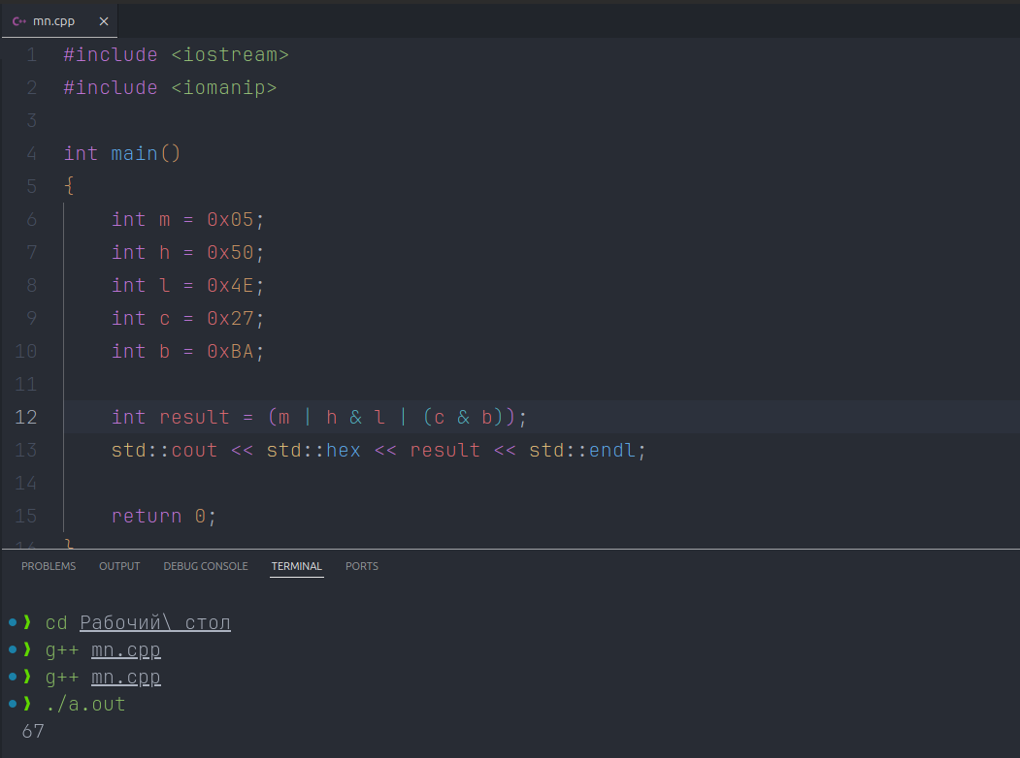
Рис. 1. Проверка.

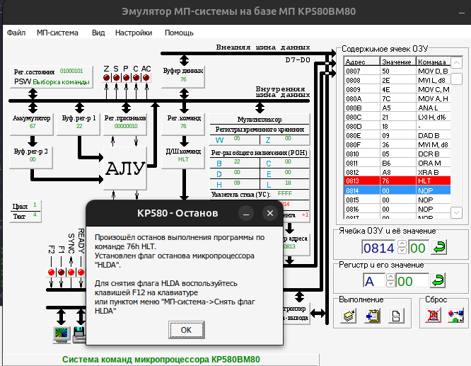

Рис. 2. Выполнение программы.

Задание 2

Адрес | Команда | Код команды | Комментарий | Результат
800 | LXI B, B6  CA | 01 B6 CA | Загружаем в BC  CAB6 | BC = CAB6
803 | LXI H, 8367 | 21 83 67 | Загружаем в HL  6783 | HL = 6783
806 | LXI D,  9B2B | 11 9B 2B | Загружаем в DE  2B9B | DE = 2B9B
809 | MOV A, B | 78 | Переносим из B в A
80A | ANA H | A4 | Логическое умножение
80B | MOV H, A | 67 | Переносим из A в H
80C | MOV A,C | 79 | Переносим из C в A
80D | ANA L | A5 | Логическое умножение
80E | MOV L, A | 6F | Переносим из A в L
80F | MOV A, D | 7A | Переносим из D в A
810 | XRA H | AC | Исключающее логическое сложение
811 | MOV D, A | 57 | Переносим из A в D
812 | MOV A, E | 7B | Переносим из E в A
813 | XRA L | AD | Исключающее логическое сложение
814 | MOV E, A | 5F | Переносим из A в E
815 | HLT | 76 | Остановка программы

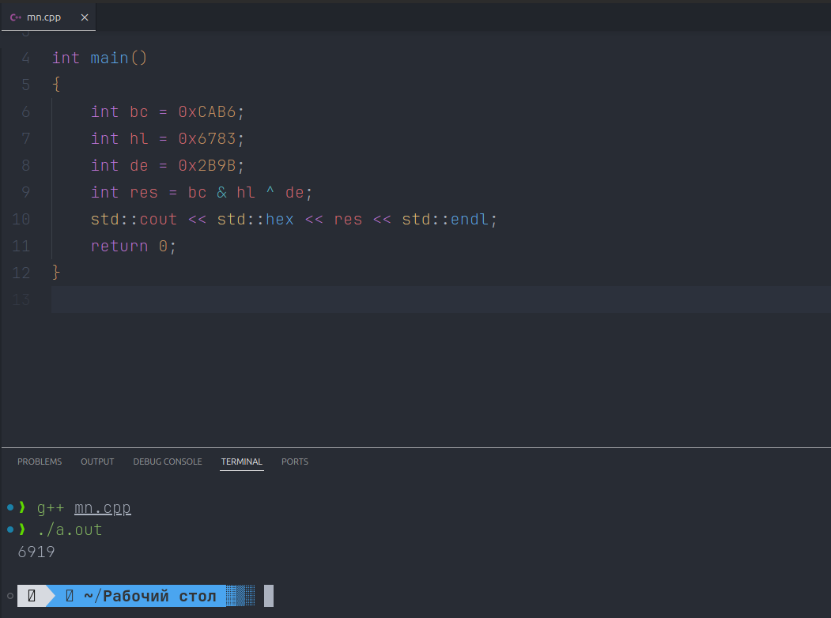
Рис. 3. Проверка.

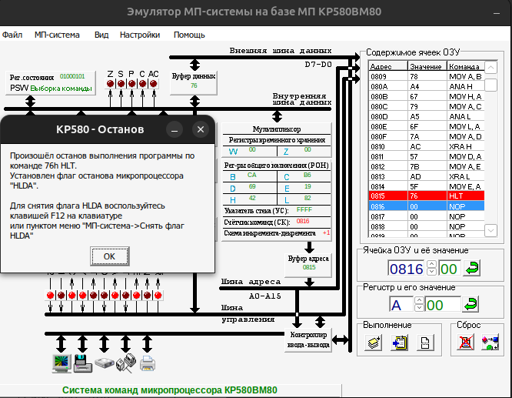
Рис. 4. Выполнение программы.

Задание 2

Адрес | Мнемокод команды | Код  команды | Комментарий | Результат выполнения команды
 |  |  |  | аналитически |  |  |  | программно
 |  |  |  | P | S | Z | CY | P | S | Z | CY
800 | LXI H,  1609 | 21 09 16 | Перемещаем в регистровую пару  HL адрес ячейки M.  (HL) = 0916 | 0 | 0 | 0 | 0 | 0 | 0 | 0 | 0
803 | MVI A, 2B | 3E 2B | Заносим в A 2B | 0 | 0 | 0 | 0 | 0 | 0 | 0 | 0
805 | MVI C, B6 | 0E B6 | Заносим в C B6 | 0 | 0 | 0 | 0 | 0 | 0 | 0 | 0
807 | MVI M, | 36 67 | Заносим в M 67 | 0 | 0 | 0 | 0 | 0 | 0 | 0 | 0
809 | CMP C | B9 | Сравниваем значение  аккумулятора со  значением регистра C  Значения флагов означают, что C  больше  аккумулятора | 1 | 1 | 0 | 1 | 1 | 1 | 0 | 1
80A | CMP M | BE | Сравниваем значение  аккумулятора с  ячейкой памяти M  M больше аккумулятора | 1 | 0 | 0 | 1 | 1 | 0 | 0 | 0
80E | CPI, 83 | FE 83 | Сравниваем значение  аккумулятора с числом 83  83 больше аккумулятора | 0 | 0 | 0 | 1 | 0 | 0 | 0 | 0
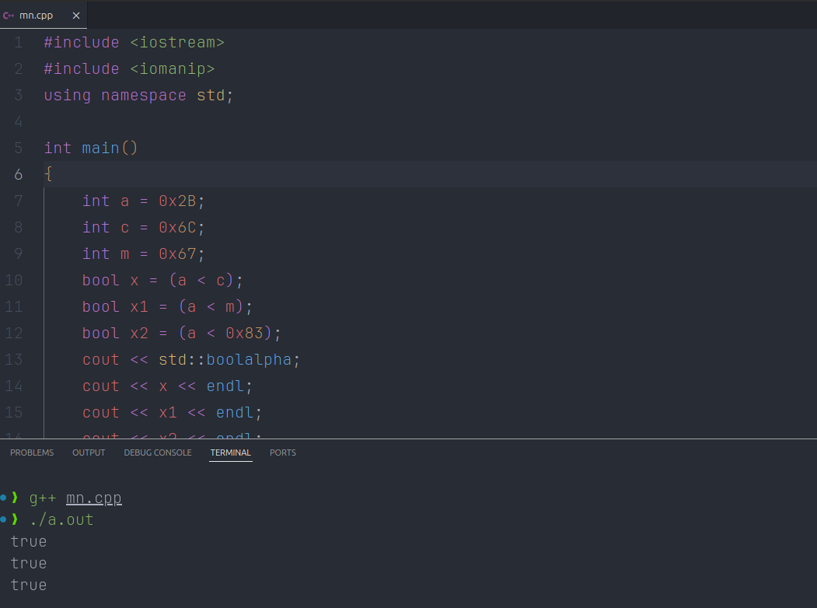  80D | HLT | 76 | Остановка программы.

Рис. 5. Проверка.

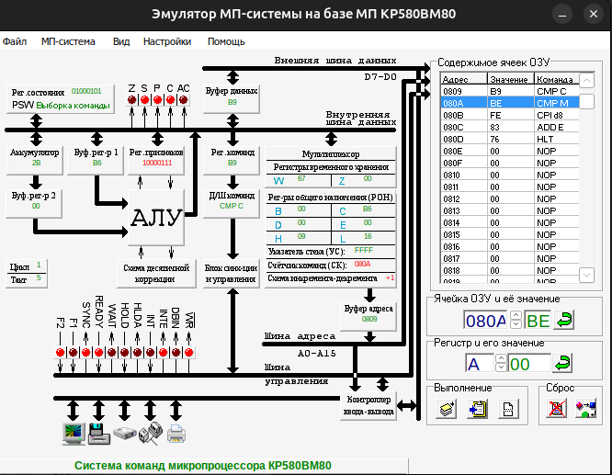
Рис. 6. Проверка аккумулятора и C.

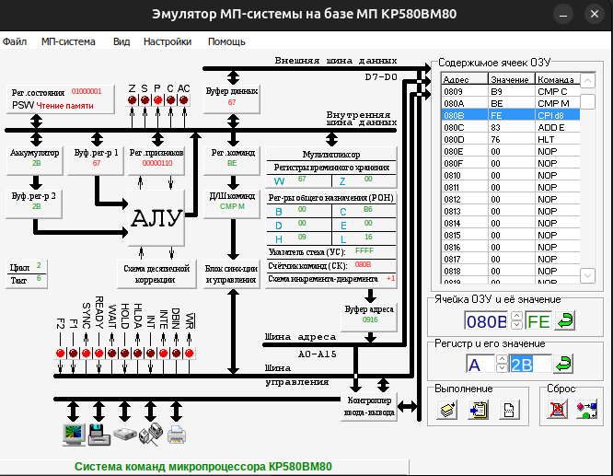
Рис. 7. Проверка аккумулятора и M

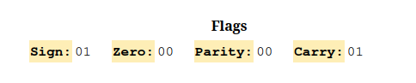
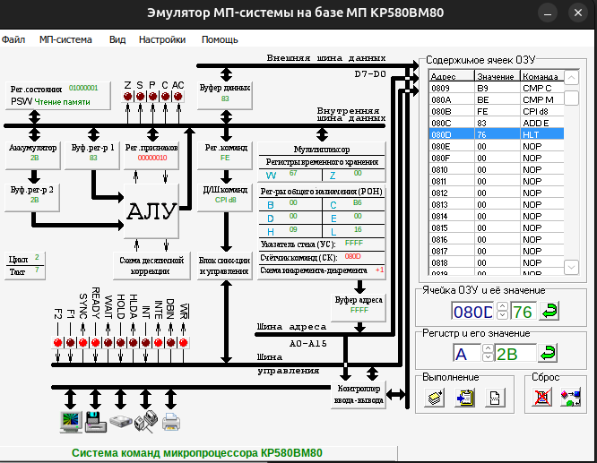
Рис. 8. Проверка аккумулятора и числа 83.
Оказалось, что в этом эмуляторе поведение флагов отображается не корректно, поэтому я использовал другой эмулятор и получиил следующее поведение (рис. 9 – 10).

Рис. 9. Флаги при 1-ом сравнении.

Рис. 10. Флаги при 2-ом сравнении.

ВЫВОД: В ходе выполнения данной работы были достигнуты следующие цели: практическое закрепление теоретических знаний о программировании логических операций микропроцессорами, изучение команд микропроцессора КР580ВМ80А для выполнения логических операций, а также приобретение практических навыков написания и выполнения программ для программирования логических операций в машинных кодах. Таким образом, работа способствовала не только теоретическому, но и практическому освоению программирования логических операций, что является важным шагом в подготовке специалистов в области микропроцессорной техники.

